25.5.2020.
Informatika izborni

Nastavna cjelina: Program za tablično računanje – MS Excel
Nastavna jedinica: Vježbanje – radimo tablicu

Otvori MS Excel i prvi radni list da izgleda

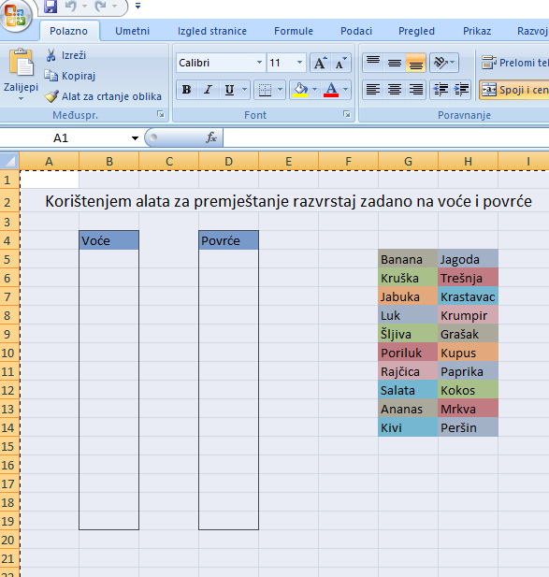
Na drugom radnom listu
Spoji ćelije od A1 do A16 i napiši na sredini naslov PROLAZNOST NA KRAJU 7.RAZREDA ŠK.2019./2020 GODINE
napiši u zaglavlju sve svoje predmete(redak 2)
u retku 3 ispiši zaključne ocjene
putem formule izračunaj prolaznost (na dvije decimale)
slika ispod pokazuje kako bi to trebalo izgledati
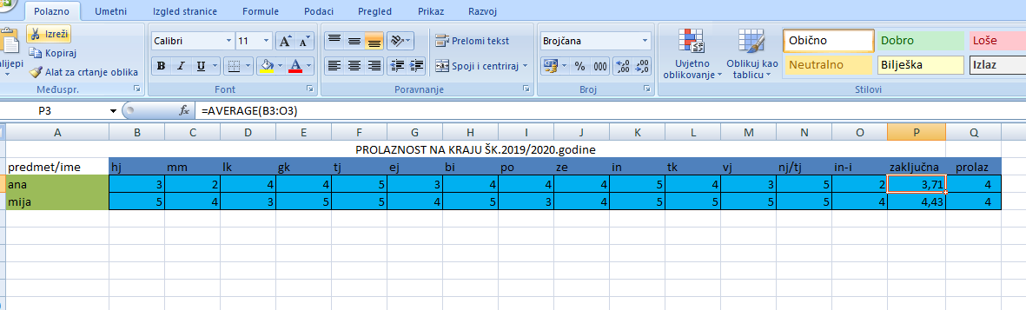
Ukoliko nemate mogućnost možete napraviti pitanja i odgovore, uslikati i
poslati na mail osscerin@gmail.com ili na viber/whatsapp 063/455-730.

